Консультация для родителей
"Художественно - эстетическое воспитание в семье"
Воспитатель Слепцова Ю.А.
Художественно- эстетическое воспитание – одна из важнейших сторон многогранного процесса становления личности, эстетическое осознание прекрасного, формирование художественного вкуса, умение творческие создавать продукты ручного творчества.
В первые годы жизни ребёнок почти всё время находится в окружении самых близких людей, и только семья способна развить его эстетические чувства, интерес и любовь к богатству и красоте всего, что его окружает.
Основы эстетического воспитания закладываются в семье.
Эстетические чувства, восприимчивость к красивому не только обогащают жизнь человека, его духовный мир, но и организует, направляет его поведение и поступки. Поэтому важной задачей родителей является развитие у ребёнка эстетической восприимчивости ко всему окружающему.
Как же можно воспитать художественно-эстетические способности у ребёнка в семье? Большое значение имеет воспитание у него наблюдательности, умения видеть, рассматривать.
Наблюдательность обогащает знания, зрительные представления ребёнка о предмете. Обе стороны, познавательная и эмоциональная, находятся в тесной взаимосвязи. Поэтому развитие у ребёнка культуры видения, способности к наблюдению, к внимательному рассматриванию предметов и явлений является важной стороной воспитательной работы в семье. Но для того, чтобы развивать у детей эстетическое восприятие, взрослый должен обладать способностью эстетического видения.
Любая прогулка с ребёнком имеет большое значение для ребёнка. Надо обращать внимание на особенности и красоту отдельных зданий в городе, на их различия, на яркость и красочность. Любоваться красотой цветущих деревьев, кустов, цветов. Замечать перемены, которые происходят в природе.
Умение созерцать красоту, наслаждаться ею очень важно для развития детского творчества. Объекты для наблюдения в целях расширения представлений ребёнка о мире, его изменчивости и красоте всегда найдутся.
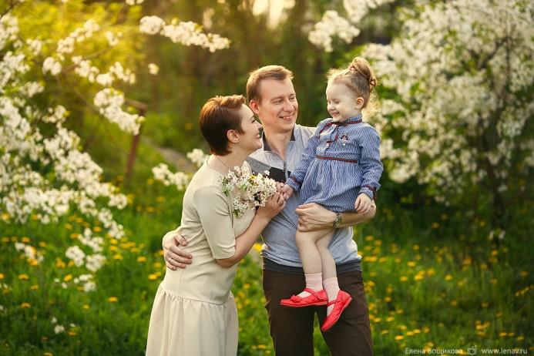
Большое значение в развитии эстетической восприимчивости детей имеет образное хорошо подобранное слово взрослого. Оно помогает детям понять, какие качества, свойства предметов могут быть отнесены к положительной его эстетической оценке, т. е. делают его красивыми.
Сам процесс восприятия должен быть эмоционально-радостным, вызывать у ребенка положительное отношение к действительности, желание наслаждаться красотой, изобразить увиденное.
Большое значение, для развития художественно-эстетических способностей ребёнка, имеет рисование. С самого начала важен здоровый подход к изобразительной деятельности ребёнка в семье. Не следует преувеличивать художественные способности ребёнка, говоря при нём, что это будущий художник, но и нельзя относиться небрежно, как к ненужному баловству, к его творчеству. Рисуя, ребёнок не просто изображает те или другие предметы или явления окружающей жизни, но и выражает посильными ему средствами своё отношение к изображаемому.
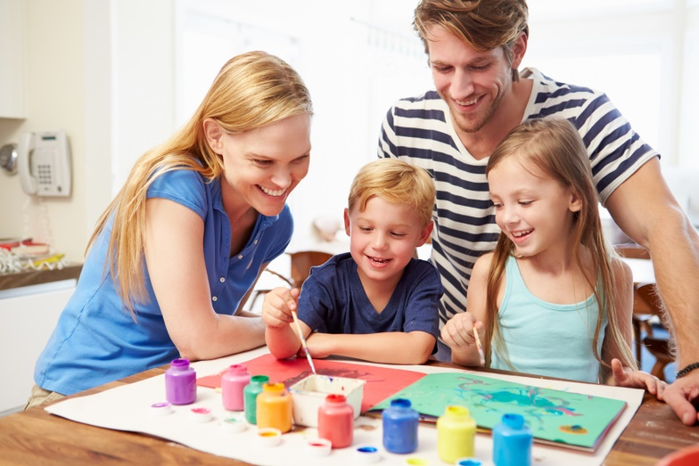
Самое главное - вовремя заметить тягу ребёнка к творчеству и поддержать его. Воспитание живой эстетической восприимчивости ребёнка к окружающему миру и необходимая помощь в его изобразительной деятельности, всяческое её поощрение и, наконец, продуманная организация общения ребёнка с искусством - всё это доступно родителям. И это будет прочным фундаментом дальнейшего художественно-эстетического развития формирующейся личности ребёнка.

